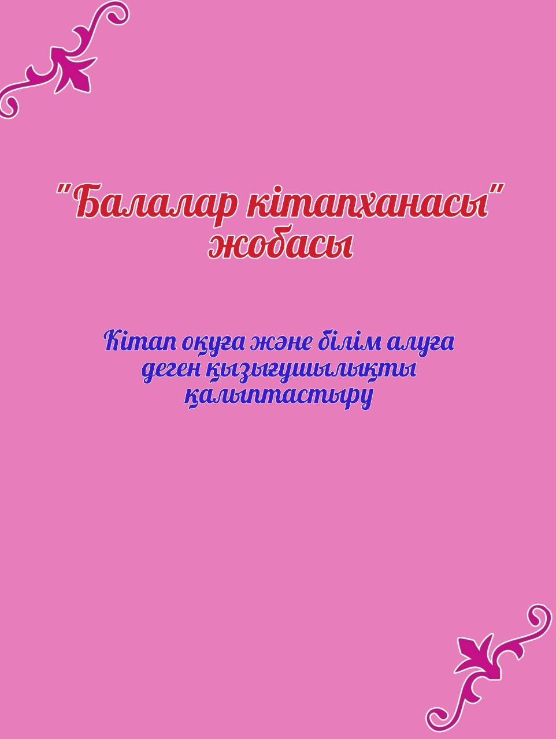

Бекітемін.
Мектеп директоры: Р. Дитц

Павлодар облысының білім басқармасы, Ақтоғай ауданы білім бөлімінің
«Ыбырай Алтынсарин атындағы жалпы орта білім беру мектебі» КММ
«Балалар кітапханасы» жобасы бойынша жылдық жоспары

Іс шара атауы | Мақсаты | Құндылығы | Қатысушылар | Мерзімі
«Досыммен кітап оқимын» әдеби кеш кітап жәрмеңкесі | Білім алушыларға кітап оқу мәдениетін қалыптасытру | Жасампаздық және жаңашылдық | Мектеп кітапханашысы  1-11 сынып оқушылары | Желтоқсан
 |  |  |  | Маусым
«Кітаптар айналымы»акциясы

Жыл бойы
Әр тоқсан сайын

«Шын жүректен кітап сыйла»челлендж

